**Уважаемые родители!**

**На mos.ru открыта запись в кружки и спортивные секции на 2024-2025 учебный год.**

**Заходим в раздел: «Услуги» → «Образование» → «Запись в кружки, спортивные секции, дома творчества» → «Получить услугу».**

Для быстрого поиска кружка/секции в строке **«поиск»** необходимо внести **номер (см. перечень объединений) нужного вам объединения →** далее нажать кнопку **«Подобрать занятие».**

**Нажимаем на название выбранного Вами объединения → выбираем группу (**будьте внимательны при выборе группы, особенно, если в объединении несколько групп!Если вы выбрали не соответствующую группу для ребенка, Вы можете «отозвать» и «подать» заявление заново/ или Вам придет «отказ в зачислении»**) → «Оформить».**

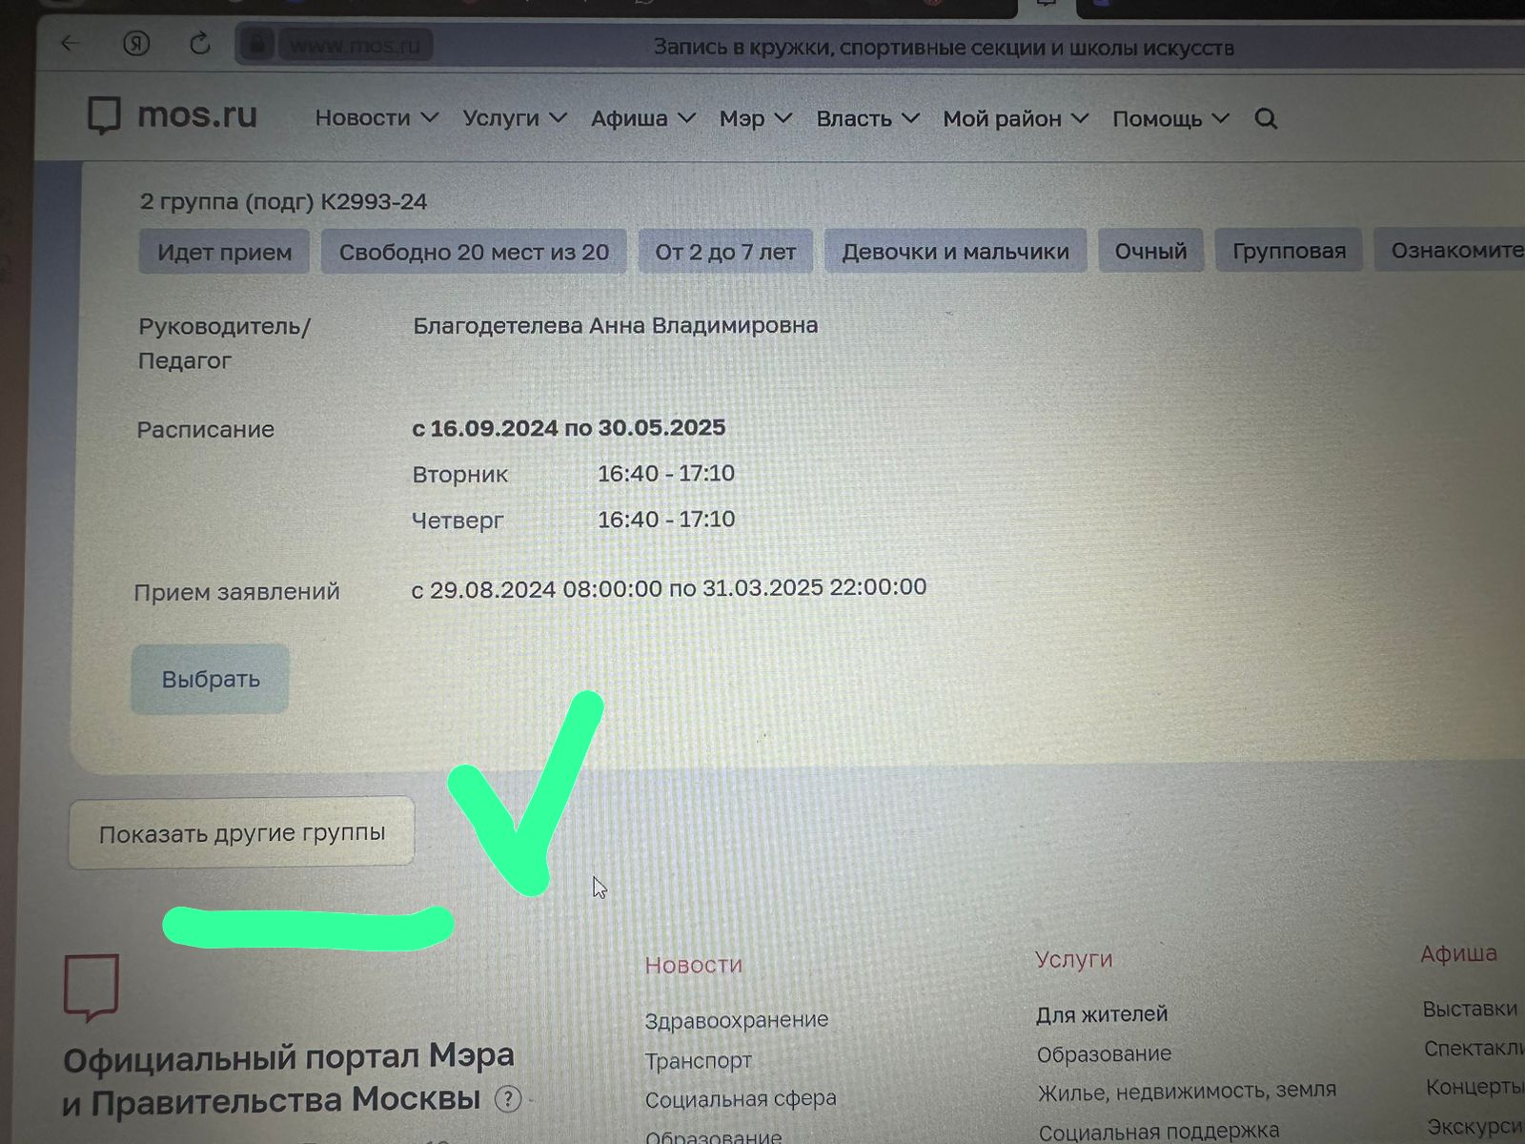

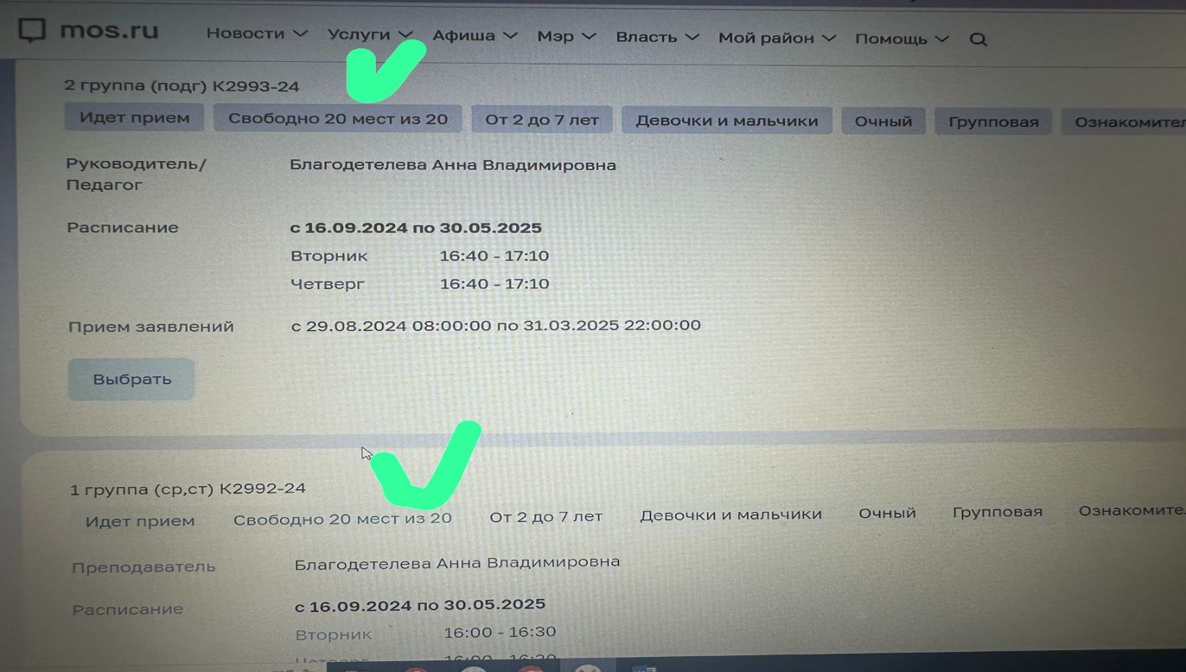

**Далее заполняем необходимые данные (при полной учетной записи, все личные данные заполнятся автоматически) → электронный договор формируется в течение 15 сек., для подписания его Вам необходимо поставить «V» о согласии с условиями договора. Если Вам необходим договор на бумаге, ставите «V». → «Продолжить»**

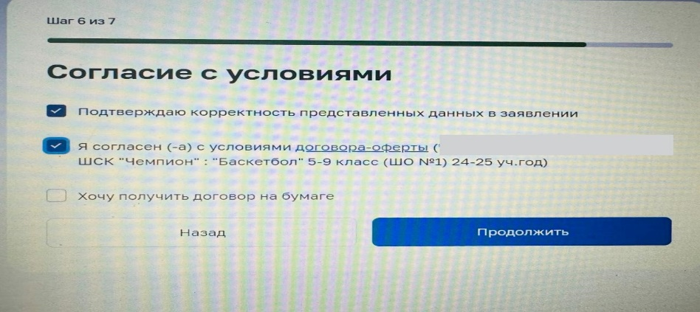

Вам остается проверить личные данные и нажать кнопку **«Подтвердить».** Заявление подано.

Если Вы все сделали правильно, то ответ о регистрации заявления придет в личный кабинет на mos.ru во вкладку «Заявки и уведомления».

Напоминаем, чтобы сформировался электронный договор, у родителя (законного представителя) должна быть полная учетная запись на mos.ru: актуальные данные ребенка и родителя (если какой-то документ менялся, в ЛК на mos.ru необходимо всё скорректировать). Только при этих условиях сформируется электронный договор.

**Все возникающие вопросы по подаче заявления, подписанию электронного договора, зачисление/отчисление/отказ в зачислении обучающегося вы можете задавать методисту (ответственному за дополнительное образование ГБОУ Школа №2075)**

**Чопик Светлане Петровне +79645227050 (пн.-пт. С 09:00 до 18:00)**

**Перечень объединений дополнительного образования на внебюджетной основе дошкольного отделения №2 на 2024-2025 учебный год**

**по адресу: г. Москва, пос. Михайлово-Ярцевское, п. Шишкин Лес, стр.33**

**Занятия начинаются с 16.09.24-30.05.25г.**

|  |  |  |  |  |
| --- | --- | --- | --- | --- |
| **№**  **п/п** | **Название объединения ДО** | **Направленность** | **Педагог реализующий программу ДО** | **Код/ ссылка на объединения ДО (для быстрого поиска на mos.ru)** |
| **ДО №2 (п. Шишкин Лес, стр.33)** | | | | |
| 1 | «Занимательная грамматика»  1 группа - подг гр.  2 группа - старшая  3 группа – средняя | Социально-гуманитарная | Амелина Л.В. | 2189834 или пройти по ссылке <https://www.mos.ru/pgu2/activity/card/343016>  При подаче заявления внимательно выбирайте группу |
| 2 | «Веселый английский»  1 группа – средняя  2 группа - старшая | Социально-гуманитарная | Алымова Н.И. | 2191022 или пройти по ссылке <https://www.mos.ru/pgu2/activity/card/345698>  При подаче заявления внимательно выбирайте группу |
| 3 | «Юный конструктор» LEGO  1 группа – старшая  2 группа - средняя | Техническая | Серегина Л.А. | 2190457 или пройти по ссылке <https://www.mos.ru/pgu2/activity/card/344738>  При подаче заявления внимательно выбирайте группу |
| 4 | «Ритмика для малышей»  1 группа – мл+ср  (с 01.10.24) | Физкультурно-спортивная | Дьякова А.В. | 2191160 или пройти по ссылке <https://www.mos.ru/pgu2/activity/card/345981> |
| 5 | «Танцевальная ритмика»  1 группа – ст+подг  (с 01.10.24) | Физкультурно-спортивная | Дьякова А.В. | 2191228 или пройти по ссылке <https://www.mos.ru/pgu2/activity/card/346117> |
| 6 | «Музыкальная мозаика»  1 группа – мл+ср | Физкультурно-спортивная | Алымова Н.И. | 2190976 или пройти по ссылке <https://www.mos.ru/pgu2/activity/card/345595> |
| 7 | «Математические ступеньки»  1 группа – старшая+подг гр | Естественно-научная | Игонькина Н.А. | 2190695 или пройти по ссылке <https://www.mos.ru/pgu2/activity/card/345046> |